Исследовательская работа
Тема: «Роль моей семьи в Великой Отечественной войне 1941-1945 годов»
Выполнили: учащиеся 10 классов
Руководитель: Жернова Л.В., учитель русского языка и литературы
г. Ханты–Мансийск 2019г
Участники проекта : учащиеся 10 классов, родители учащихся, их родственники
Сроки работы над проектом: 6 недель
Актуальность
В этом году наша страна будет 74-й раз отмечать День Победы.
Есть события, над которыми время не властно, и, чем дальше в прошлое уходят годы, тем яснее становится их величие. К таким событиям относится Великая Отечественная война.
Готовясь к урокам литературы , проведя анкетирование ,мы, современные дети, сделали вывод, что мало знаем о людях того поколения, о страницах исторических событий нашей страны, без которых нет настоящего и будущего. Мы привыкли опираться на примеры из литературы, истории, а ведь история проходит рядом. Почти каждая семья имеет непосредственное отношение к войне, кто- то из членов семьи приближал Победу. Об этом мы решили узнать, проведя исследование.
Решаемая проблема
Сохранение исторической памяти о подвигах участников Великой Отечественной войны, формирование интереса к своим корням и сохранение реликвий прошлого с использованием современных информационных технологий.
Реализация направления по патриотическому воспитанию подрастающего поколения.

Цели:
Создание условий для гражданско-патриотического воспитания подрастающего поколения.
Создание презентации, посвящённой ветеранам и участникам Великой Отечественной войны – дедушкам и прадедушкам обучающихся..
Вовлечение родителей в совместную проектную и исследовательскую деятельность.
Задачи проекта:
Организация социально-педагогической, социально-значимой совместной деятельности детей и взрослых.
Развитие существующей системы патриотического воспитания обучающихся.
Вовлечение школьников в организацию патриотического воспитания в школе.
Создание условий для формирования устойчивых представлений о вкладе дедов и прадедов в победу над фашизмом в годы Великой Отечественной войны.
Сохранение памяти о родных, участниках Великой Отечественной войны.
Методы работы над проектом:
Сбор, изучение и анализ материалов, документов (фото, воспоминания, посещение музея, чтение литературы).
Анкетирование обучающихся.
Подготовка и проведение классных и общешкольных мероприятий.
Систематизация и обобщение материалов проекта.
Этапы работы над проектом.
I этап. Целеполагание.
Согласно плану воспитательной работы класса посетили школьный музей.
Экскурсия явилась началом исследовательской деятельности, ведь почти в каждой семье были участники Великой Отечественной войны. Определили актуальную и посильную задачу: собрать материал о защитниках Родины в своей семье и подготовить сообщение перед одноклассниками.
II этап. Поиск возможных вариантов решения.
- Коллективно продумывали вопросы, которые нужно задать родителям, (родителям родителей). Анкета содержала вопросы об участии родственников (прадедов и прабабушек, дедов) в великой Отечественной войне.
- Читали детскую литературу о войне.
- Учили стихи, посвящённые Великой Отечественной войне.
- Получали информацию о Великой Отечественной войне из разных источников, включая Интернет.
III этап. Сбор материала.
- На классном часе группа учащихся выступила перед одноклассниками, рассказывая о защитниках Родины в своей семье.
- Учителем было предложено узнать, какие вещи, документ хранятся в семьях участников ВО войны;
- написать сочинение о своих прадедах – участниках ВОВ;
- Участие в Интернет – конкурсе « Письмо солдату»
- Решение проблемы, а как сохранить надолго в памяти людей сведения, которые учащиеся узнали во время исследовательской работы? (Рассматриваются варианты: оформить стенгазету, журнал, презентацию…)
- Итогом коллективного обсуждения явилось предложение - создать компьютерную презентацию
IV этап. Обобщение полученной информации.
Учащиеся представили свои работы в форме компьютерной презентации.
Выступление авторов работ с защитой своего проекта с показом слайдов презентации.
V этап. Оформление работ.
- Оформление работ в виде компьютерной презентации.
VI этап. Защита проекта.
Использование результата.
Работа имеет воспитательное значение, формирует патриотические чувства, чувство гордости подвигом людей, подаривших Родине МИР.
«Гордиться славою своих предков не только можно, но и должно; не уважать оной есть постыдное малодушие!»,- так писал А. С. Пушкин. Работа учащихся показывает, что они и их дети будут помнить о подвиге защитников РОДИНЫ в годы Великой Отечественной войны.
Данная презентация заставила многих (и взрослых, и детей) задуматься: «А что я знаю о войне?». Возможно, каждому захочется узнать о защитниках Родины в его семье. Презентацию можно использовать в музейной работе, на классных часах и родительских собраниях.
Действия педагога при реализации проекта.
- Помогает учащимся формулировать цель их деятельности.
- Рекомендует источники получения информации и способы работы с ними.
- Организует экскурсию.
- Консультирует и поддерживает на разных этапах , помогает отобрать необходимый, важный материал и расположить его последовательно.
- Создает условия для проявления активности и инициативы.
- Помогает оценить полученный результат (продукт) и проанализировать результат деятельности в проекте.
В этом году исполнится 74 года с тех пор, как завершилось самое трагичное событие в истории нашей страны – Великая Отечественная война 1941 – 1945 годов. Эта война унесла миллионы человеческих жизней, полностью разрушилаэкономику Советского Союза, разрушила огромное количество населѐнныхпунктов: городов, посѐлков, деревень… Победа досталась советскому народу слишком дорогой ценой. Важнейшую роль в итоге войны, безусловно, сыграл героизм народа, его самоотверженность и боевой дух. Этот героизм вдохновлялся патриотизмом, советские люди боролись за собственное счастье и свободу своейРодины. Они мужественно отстаивали родную землю, трудились в тылу на благо Победы! Великий подвиг народа не забудут потомки. Будут помнить тех, кто принѐс эту победу, гордиться своими родственниками, участниками войны и тружениками тыла.
Мне захотелось узнать больше о Великой Отечественной войне, а именно об участии в ней членов моей семьи. Я решила провести исследование на тему: «Роль моей семьи в Великой Отечественной войне 1941- 1945 годов». Я определила, что объектом исследования будут являться мои родственники, принимавшие участие в войне, а предметом исследования станет вклад моихродственников в победу.
Выбор такой темы обусловлен несколькими причинами. Во-первых, каждому хочется узнать историю своей семьи в эти годы, выяснить, как война коснулась близких. Во-вторых, эта тема интересна родственникам и будущим потомкам. В-третьих, мы обязаны хранить память об участниках войны. Мы перед ними внеоплатном долгу, и, наверное, должны брать с них пример истинного патриотизма, которого в современном мире недостаточно. Это память о тех, благодаря которым мы живѐм сейчас в мирной стране. Мы должны гордиться ими, мы обязаны свято хранить память об этих людях, чтобы их поистине неимоверные старания не пропали бесследно, ведь они того заслуживают!
Цель нашего исследования: доказать, что члены моей семьи и семей моих одноклассников были непосредственными участниками истории нашего государства в 20- м веке и внесли свой вклад в победу над фашистской Германией в Великой Отечественной войне 1941- 1945 гг.Была выдвинута гипотеза о том, что история моей семьи и история города, области,
России тесно взаимосвязаны друг с другом. Изучив материал обо всех моих родственниках, принимавших участие в Великой Отечественной войне, я смогу определить какой вклад мои предки внесли в победу, а также установлю влияние истории России на жизнь и судьбу своих родственников. Живых свидетелей событий военного времени с каждым годом становится всё меньше. Это люди преклонного возраста- прадедушки и прабабушки. Я и моё поколение не видели войны, но мы обязаны знать и помнить её героев. Без знания своего прошлого не будет будущего
Я начала сбор информации о моих родственниках. Благодаря беседам с ними, их рассказам, воспоминаниям, знакомству с фотоальбомами и материалами семейного архива, я узнала множество интересных фактов из истории семьи.
Я много слышала рассказов о моём прадедушке, но никогда не видела его в живую, только на фотографиях. Его звали Писчаный Пантелеймон Сафронович. Он родился 29 июля 1912 года в Киевской области селе Гуляйполев обычной крестьянской семье. В 1922 году, когда моему прадедушке было 10 лет, он пошёл учиться в сельскую школу. Там он закончил 2 класса в 1924 году. Много трудился и работал, несмотря на свой юный возраст, потому что в семье было четверо детей. Получил гражданскую специальность сапожника. В 1932 году женился на моей прабабушке Писчаной Марии Михайловне.
3 июля 1935 года он был призван в 18 строевой железнодорожный полк, и прослужил там по июль 1937 года, после чего был уволен в запас. В 1939 году у моего дедушки родилась дочь Евдокия. А ещё через два года началась Великая Отечественная война. Война…Одно слово вселяет неясный страх, пугает всех. Войну побаиваются даже самые храбрые, рвущиеся в бой. Она опустошает всё: города и сёла- все места, где живёт человек. Но самое страшное – она опустошает душу. Война – это стихийное бедствие, родившееся с появлением человека и живущее до Старости.
Мой прадедушка в июле 1941 года был призван в ряды Красной Армии. Он проходил службу в 764 стрелковом полку и ушел навстречу суровой неизвестности с коротким сухим названием «фронт», куда группами и поодиночке уходили совсем еще не окрепшие юноши и мужчины в расцвете сил, такие, кто по молодости не успели встретить свою первую любовь и отцы из многодетных семей.
Самое первое и самое трудное время - это первые месяцы ожесточённых боёв. В первые месяцы войны на фронте он получил военно-учётную специальность миномётчик и должностную квалификация наводчик,тогда ещё в звании ефрейтора. В 764 стрелковом полку воевал по сентябрь 1941 года.
По рассказам мамы, они небольшими группами атаковали врага в ночное время. Но , к сожалению, одна из таких вылазок закончилась неудачно.
В начале зимы 1941 попал в немецкий лагерь. В это время стояли жесточайшие морозы. Я видела в фильмах, какие ужасы пришлось переживать нашим пленным в концлагерях. Фашисты всеми способами пытались утеплиться, отбирая одежду и обувь у пленных.
Там ему пришлось нелегко, но чудом удалось сбежать, но, не смотря на все эти трудности, мой прадедушка сумел вернуться на войну в 286 стрелковый полк миномётной роты, наводчиком,где и получил звание младшего сержанта, за проявленное мужество и смекалку в боях. Я горжусь, что мой прадедушка выжил и сумел дойти до Берлина, ему повезло, во время войны он не получил серьёзных ранений. Война для него закончилась 23 июля 1945 года.
Мой прадедушка имеет правительственные награды: «Орден Отечественной войны 2 степени» №757301. Им прадедушка был награждён 13 июля 1945 году. Так же он имеет медали: «За освобождение Варшавы», награждён 23 сентября 1946 году, «За взятие Берлина» награждён 23 июня 1946 году, «За победу над Германией в Великоой Отечественной войне 1941г.-1945г.» награждён 1 июля 1945 года, это всё указанно в военном билете моего прадедушки Пантелеймона Сафроновича.
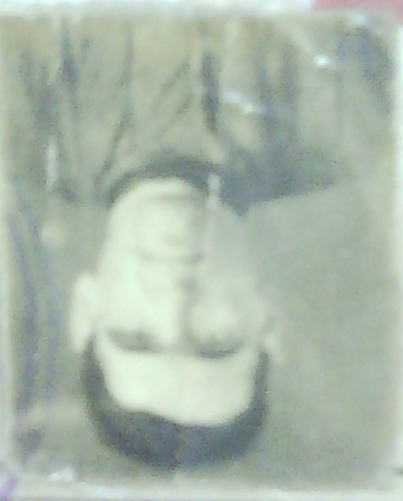

Писчаный Пантелеймон Сафронович- ветеран Великой Отечественной Войны.
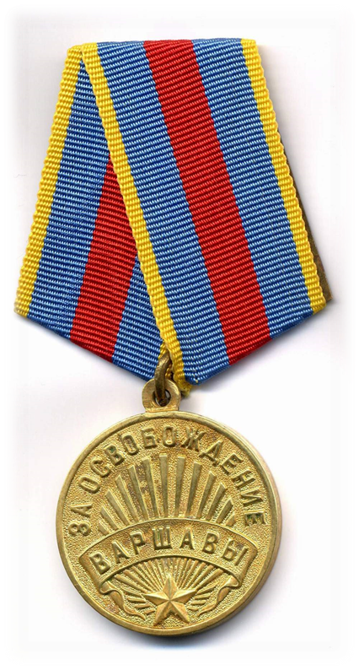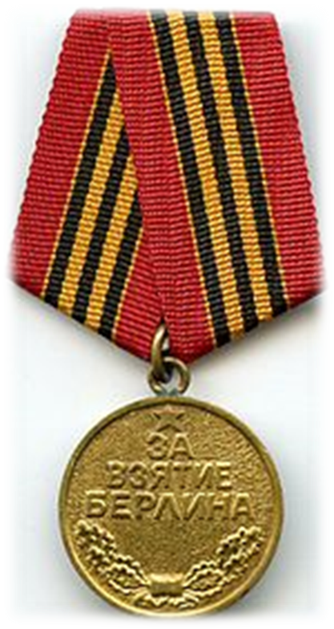
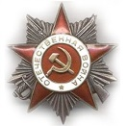

С войны моего прадедушку встречала моя прабабушка Мария Михайловна с детьми.
Моя мама и бабушка часто мне рассказывают, что мой прадедушка и после войны одним из первых был в колхозе, работал на только что появившейся в послевоенное время тракторах.
Из воспоминаний моего дяди:
«Мне было 8 лет. Мы с дедушкой Пантелеймоном сидели на речке и ловили рыбу.
Я спросил у него: «Дедушка, а как ты отмечал свой день рождения, когда была война?»
«Ну, слушай. Сидели мы в окопах и разговаривали. Пехота шла в наступление, но ей мешало два пулемётчика. Тут я слышу, кричит мне командир: «Писчаный, к бою!» Я в тот же миг оказался на боевой позиции возле орудия. Первый снаряд поразил цель. Второй пролетел мимо. Третий попал точно в цель. Через час пехота двинулась в наступление с криками: «Ура!» Вот так прошёл мой тридцать второй день рождения».
Мой прадедушка прожил долгую, трудную, но счастливую жизнь. Он воспитал восьмерых детей, заботился о внуках. В нашей семье хранится его военный билет. Я горжусь и ценю то, что сделал мой прадедушка, то как он прожил свою жизнь. Я никогда этого не забуду, я обязательно расскажу своим детям, о том, какой у меня был замечательный прадедушка Писчаный Пантелеймон Сафронович.
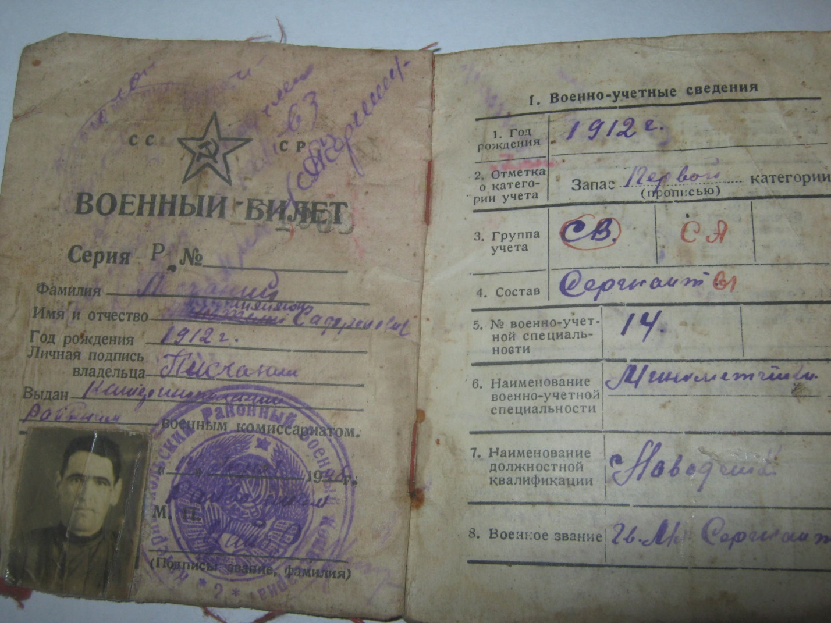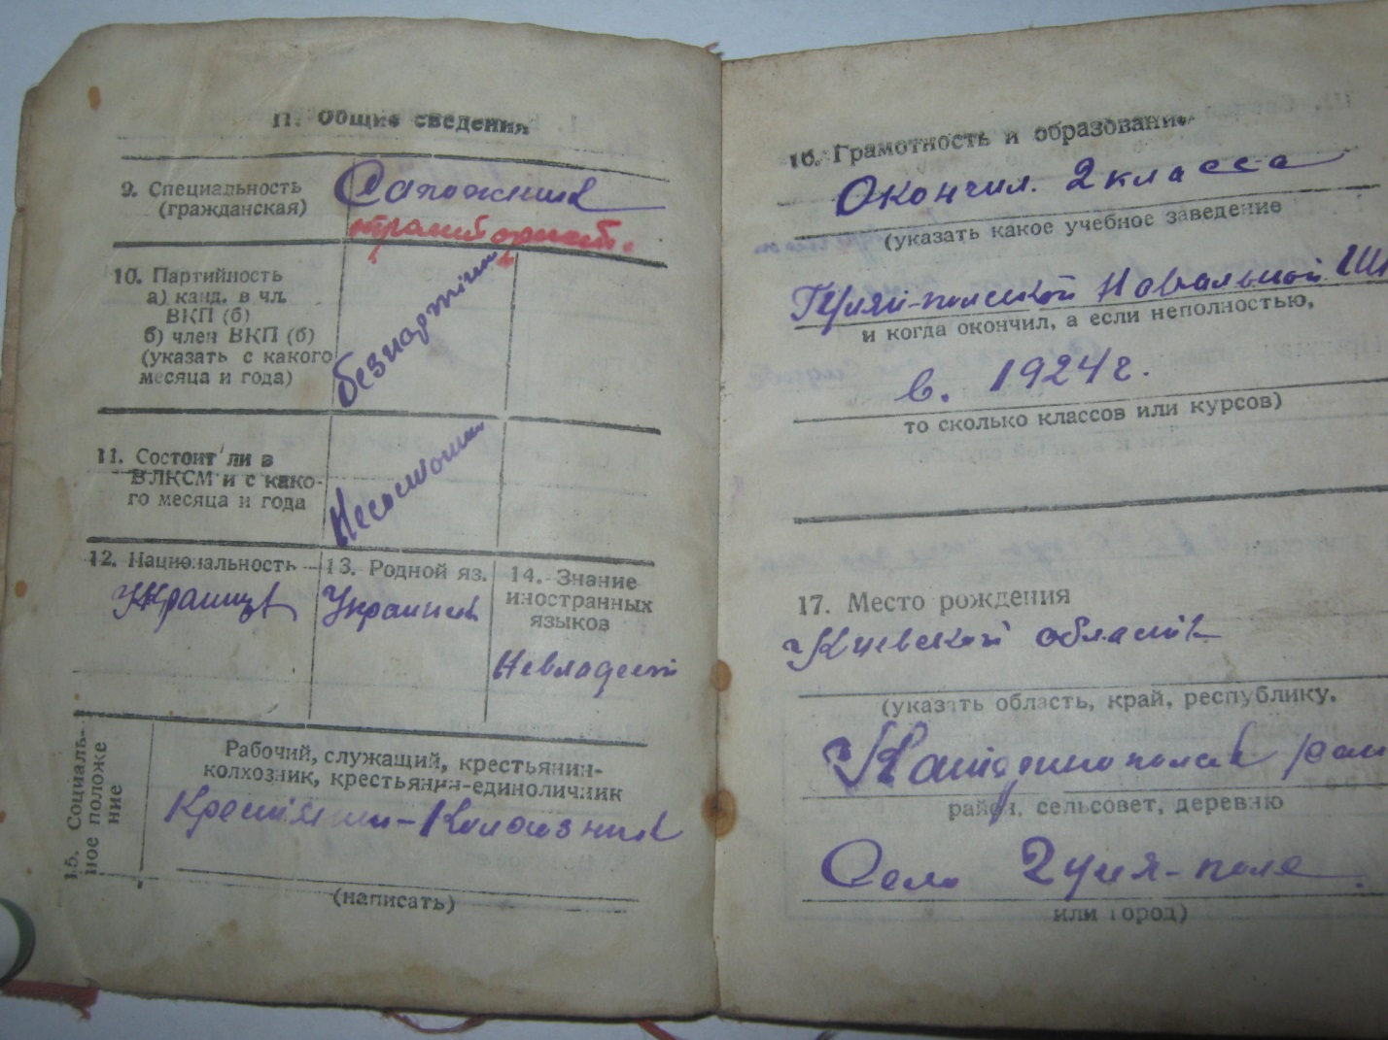
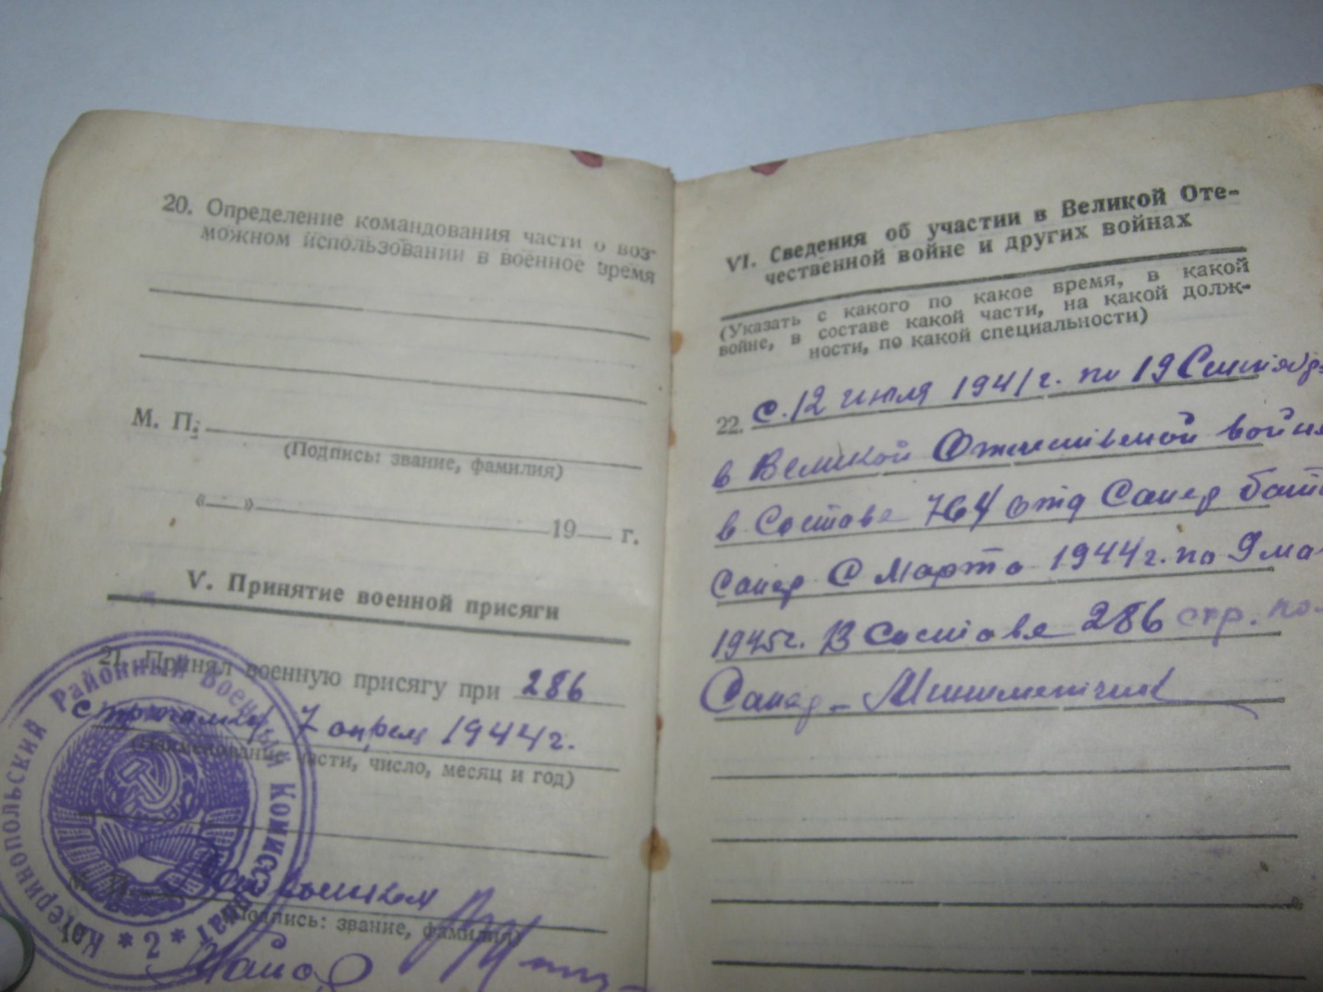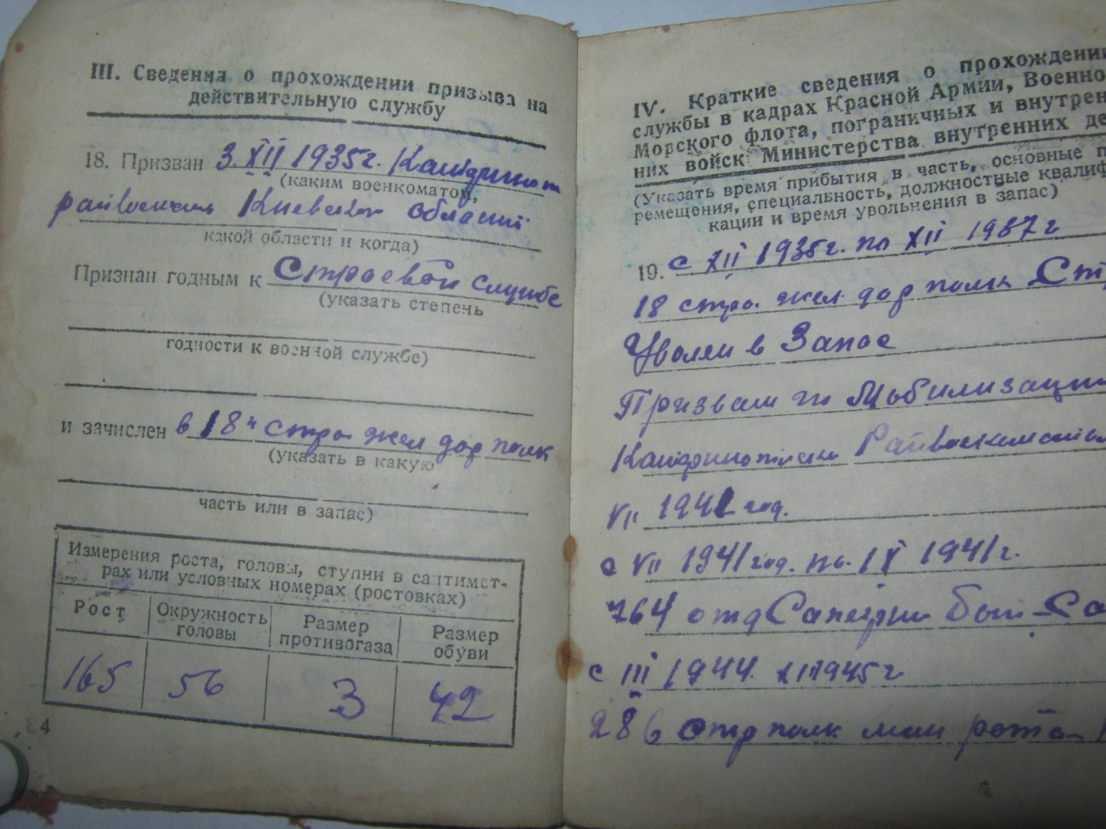
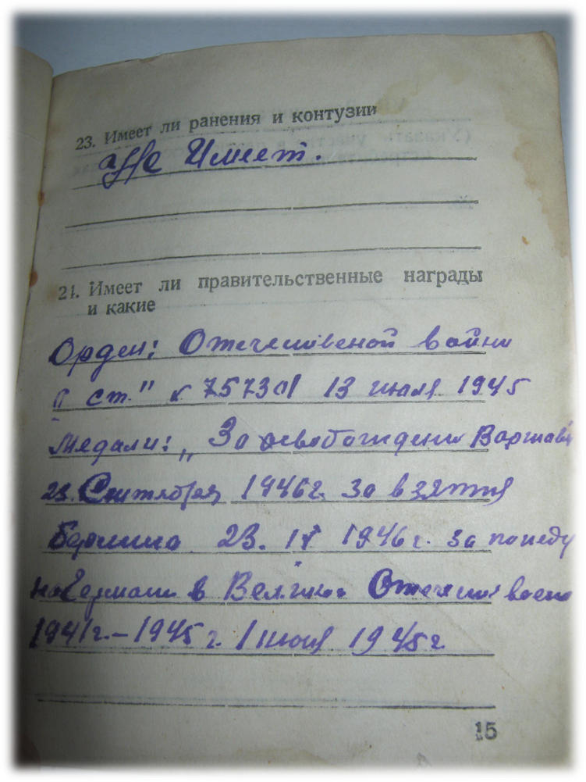

Тобольский снайпер Елена Хатина к своему 90-летию забыла о войне
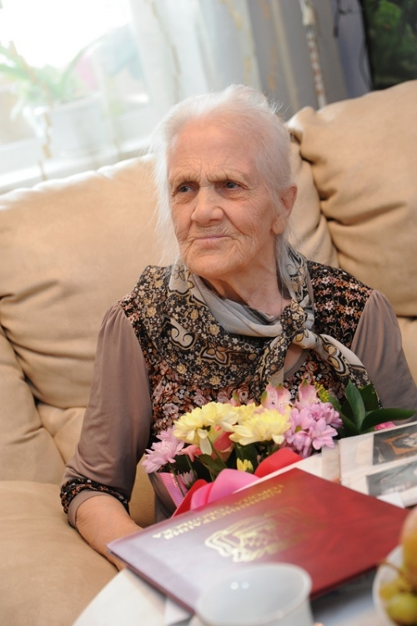
Нет! Не должен дом стоять без крыши,
Жалуясь напрасно небесам.
Письма, что кому – то кто – то пишет,
Вы должны дойти по адресам…

Какое счастье, что моя прабабушка жива до сих пор и живет с нами. «Я о многом могу ей рассказать, но не о многом могу у нее расспросить». В нашей стране нет ни одной семьи, которой бы не коснулась война. Моя семья не исключение. Говорят, у войны «не женское лицо», но женщины также уходили на фронт. Они помогали раненым, подносили снаряды. Они были снайперами, летчицами, связистками… Они были солдатами.
Прабабушка тоже участвовала в Великой Отечественной войне.Удивительная вещь – человеческая память. Ей 91 год. Она забыла о войне. И, очевидно, сделала это намеренно. Все фотографии той поры уничтожены. И даже удостоверение фронтовички и награды находятся неведомо где. Однако, мы, дети и внуки, сделав необходимые запросы, выяснили, что прабабушка на фронте была не только медсестрой, но и снайпером.
Моя мама осторожно расспрашивала ее о прошлом, и она скупо стала вспоминать о том, как вывозила раненых, будучи санинструктором, о том, как сидела в засадах, о сражениях под Москвой…
Родилась Елена Хатина, моя прабабушка, в Вагайском районе. А после окончания семилетки её направили учиться. Причём не куда-нибудь, а в школу снайперов. Там много было женщин – считается, что они более собраны, чем мужчины, более терпеливы.
Им, девушкам, приходилось привыкать к строгостям воинского устава, учиться скрытно перемещаться, ориентироваться на местности, маскироваться, наблюдать и анализировать ситуацию, принимать решения, стрелять.
Ей было неполных восемнадцать лет, когда она, окончив курсы медсестёр, ушла на фронт. Говорить о тех сильнейших испытаниях, выпавших на долю молоденькой девушки, можно довольно-таки долго. Сколько раненых спасено! А сколько потерь пришлось пережить! Всю свою жизнь она хранила образы друзей и близких, оставшихся в страшных сороковых. О немногих случаях из того времени прабабушка рассказывала своим детям, но ни разу не обмолвилась о том, что отдавала раненым бойцам и свою кровь. Мама узнала это только тогда, когда ей в вену нужно было вводить лекарство.
Складывая частички скудных воспоминаний мы, родные, предполагаем, что бабушка закончила войну не в мае 45-го. Скорее всего, она служила в армии и во время боевых действий на Дальнем Востоке, но в каких операциях принимала участие, никто не может сказать точно. А она не помнит. Постаралась забыть.
В родную деревню Елена Павловна вернулась лишь в 1948 году. Вышла замуж за местного тракториста. Нарожали детей. Многодетная мама работала дояркой, телятницей, занималась домашними делами, которых в деревне всегда хватает. Когда же дети выросли и разъехались, они с мужем перебрались в Тобольск. И здесь, тоже не сидели сложа руки. Глава семейства работал токарем, а бабушка подрабатывала вахтёром в общежитии и уборщицей в магазине.
Зачем же мы пишем о войне?
Великой Победе 70 лет. Много это или мало? Смотря с чем сравнивать. Но как бы то ни было, это эпоха, напрямую связанная с вами, нашими прадедушками и прабабушками, свидетелями тех героических событий. Сегодня можно многое прочесть о войне, просмотреть километры кинодокументов, но это уже иное восприятие, лишенное живых эмоций, пропущенное через фильтр времени. Годы идут и делают свое дело. Люди, которые способны рассказать о войне, уходят из жизни. Все это должно быть вечно в нашей памяти, памяти потомков, чье право на жизнь и на счастье досталось такой дорогой ценой.
Ставших травою, корнями деревьев и щебетом птиц.
Мы их имена нынче носим с собою. И лиц их черты есть в чертах наших лиц…
Любимая прабабушку, тебя поздравляют с Днем Победы 18 внуков и 21 правнук, а также администрация города, совет ветеранов и Президент РФ Владимир Путин… Ты не помнишь войну. Но мы-то помним о наших ветеранах.
Твоя правнучка, Валерия.

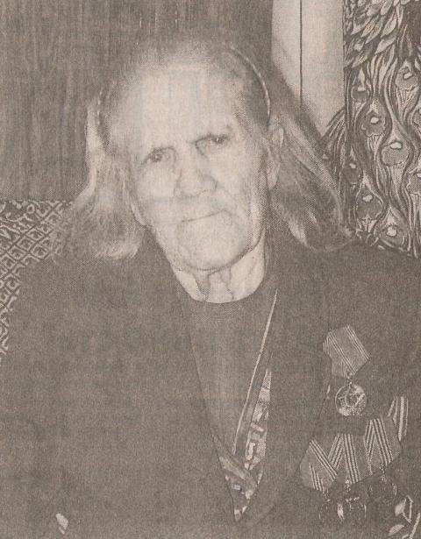

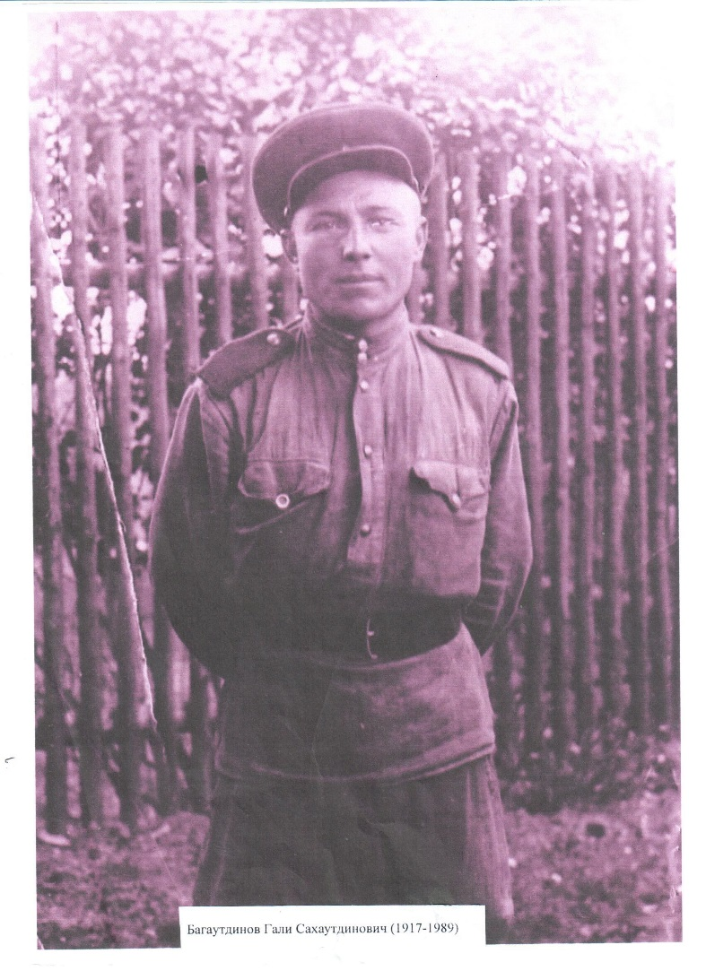

Багаутдинов
Гали
Сахаутдинович
07.01.1917- 29.12.1989
Рядовой и связист Красной Армии
Мой прадед. ( из воспоминаний Никоновой АльфииСалимовны), материал приготовил Никонов Рамиль, ученик 6 класса.
Не так уж много мы знаем о своем прадедушке Багаутдинове Гали Сахаутдиновиче только со слов родителей и родственников. Он не любил рассказывать о войне, поэтому очень мало фактов его жизни и службы дошли до нас.
Мой прадедушка, пишет Никонов Рамиль, ученик 6 класса, родился до начала февральской революции 7 января 1917 году в деревне Ташетканы в Тевризском районе Омской области в многодетной семье. 1924 г. пошел в школу, окончил 7 классов, поступил в Тюменский педагогический техникум.
В 1938 году был призван в ряды Красной Армии, на Кавказе служил связистом, но домой вернутся пришлось нескоро. Началась война. Попав на фронт, он также служил связистом, нелегко пришлось деду, приходилось таскать на себе тяжелый ящик с рацией.
Рация весила очень много. Уже гораздо позже появились радиостанции на батарейках, весившие около трех килограммов. Связисты всегда и везде были первыми , без связи было нельзя. Их погибло более 70%, больше, чем пехотинцев. В 1941 году под Харьковом попал прадедушка в окружение и в плен. И до конца войны Гали Сахаутдинович провел в концлагере. Их плохо кормили, они часто болели и их избивали. Но местные жители жалели и подкармливали, учили языкам. Поэтому мой дедушка знал семь языков и свободно ими владел (немецкий, чешский, русский, хорватский, финский, словенский и родной татарский). Когда дед попал в плен, у всех забрали документы , поэтому бежать было бесполезно. Билет не купить, кругом патрули. И только в 1946 г. удалось вернуться домой.
Вернувшись в родную деревню, он был одним из инициаторов строительства школы и отдал этому делу всю жизнь. Он преподавал русский язык и историю. В 1947 году он женился на моей прабабушке Галие, и у них было 10 детей: 4 мальчика и 6 девочек.
Через два года ему исполнилось бы 100 лет.
Из воспоминаний моегодедушки Багаутдинова Салима Галиевичаи его сестры Чалимовой (Багаутдиновой) Алсу Галиевны.

Вечная память всем ветеранам!

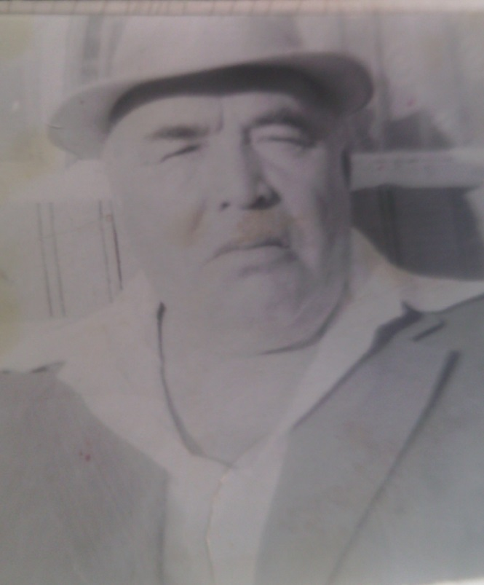
Садыков
Мучип
Кадырович
19.08.1919- 11.08.1994
Рядовой солдат Красной Армии.
Я не знаком со своим прадедом, который был свидетелем жестокой войны между фашистской Германией и Советским Союзом, но мама и моя тетя, бабушка и дедушка знают и помнят его и много рассказывали о нем, - пишет Никонов Рамиль, ученик 6 класса.
Мучип Садыков родился и вырос в небольшой татарской деревне Утузы в Тевризском районе Омской области. Он был сыном рыбака и всю свою жизнь посвятил этому ремеслу. Из рассказов мамы , Никоновой АльфииСалимовны, Рамиль понял, что у него не было одной ноги, он «потерял» её на войне. «И еще мама привезла газетную статью, в которой брали интервью у Садыкова Мучипа, - продолжает Рамиль. В 1939 году был призван в ряды Красной Армии. Служил на Дальнем Востоке на границе у озера Хасан, где год назад советские войска отбросили японских самураев от нашей границы.
В июне 1941 года оставалось всего 14 дней до конца службы, и мой прадедушка собирался домой, написал письмо, что скоро вернется…
Ничто не предвещало беды, но весть о вероломном нападении фашистской Германии на Советский Союз, словно гром среди ясного неба. Едва стихли последние слова диктора, как все пришло в движение. Полк, в котором служил Мучип, выстроился по тревоге и через час в полной боевой готовности погрузились в вагоны. Никто не знал, куда их направляют. Поздней ночью поезд остановился, последовала команда выходить и строиться. Это было под Волховом.
Короткий привал, отдых и снова вперед. К утру полк вышел на опушку леса. Приказ: залечь, окопаться.
Все туже и туже сжималось кольцо блокады вокруг Ленинграда, но защитники Отечества стояли на смерть. Не сдавая ни пяди земли, отражал многочисленные атаки и стрелковый полк, в котором служил мой прадед Мучип. Один из дней особенно запомнился ему (дата не указана) «… глухо, словно от боли, стонала израненная земля, летели вверх, переворачиваясь в воздухе, вырванные с корнями деревья, беспрерывными залпами захлебывались зенитки, от дыма и поднятой в воздух земли померкло солнце. В этом хаосе звуков и нестерпимого смрада взвилась в воздух красная ракета – сигнал к атаке (сентябрь 1941)» в этом ожесточённом бою мой прадед был ранен. Рыбинский эвакогоспиталь разместился в бывшей спичечной фабрике. В оборудованных палатах стояли печки –времянки, предохранявшие от холода. И здесь Мучип ознакомился с историей своей болезни: разрывная пуля раздробила кость правого бедра, образовав при выходе глубокое рваное отверстие перебиты мышцы, связки и артерии. Медицинское заключение сводилось к ампутации ноги по бедро. Тяжело было осознать, что подобного рода ампутация не подлежала протезированию и означало - костыли на всю жизнь. В феврале 1942 года Садыкова Мучипа эвакуировали в город Челябинск в стационарный военный госпиталь. Пришла весна, тоска по родному дому не отпускала его, более 5 месяцев прошло после ранения. И на очередном обходе попросился на выписку. После освидетельствования его комиссовали, и он поехал домой. Ему на тот момент было 23 года и вся жизнь впереди, тяжело было осознавать, как примут безногого калеку, как строить семью, как он будет зарабатывать, чтобы содержать семью.
От Омска ехал пароходом. Показались родные берега, на пристани встречала вся семья, обнимали его, не замечая костылей. А вот и Утузы. Деревушка казалась такой тихой и мирной, как бы отрешенной от горя, крови и смерти, бушующих там откуда он прибыл.
У прадедушки была большая семья: 5 детей один мальчик и четыре девочки. Моя бабушка самая младшая из них.
Вечная память всем ветеранам!

ИЗ ПИСЬМА ЖУКОВОЙ АННЫ , УЧЕНИЦЫ 10 КЛАССА, СВОЕМУ ПРАДЕДУШКЕ ОРЕХОВУ БОРИСУ ИВАНОВИЧУ:

Я ребёнок, рожденный в мирное время в 2002 году. Что я знаю о войне? Война – это страшное время испытаний, горя и лишений для каждого человека, которому дорог мир. В это трудное для человека время наши русские войска сумели перебороть свой страх, собраться с силами и мужественно сражаться за свою родную страну, за свободу, за будущее поколение!
О войне я знаю из фильмов, от своих родственников - о дедушке, ветеране Великой Отечественной войны, награждённом Орденом Красного знамени за заслуги перед Отечеством.
Мой дедушка, Орехов Борис Иванович, прошёл долгий и тяжёлый путь военных лет от призыва в городе Тобольске до самого Берлина. Жаль, что я не пообщалась с ним, я только появилась на свет, когда он умер, ему был 91 год. Родился он 20 июля 1911 года. Мамина мама, моя бабушка, его последняя, послевоенная, седьмая дочь Валерия Борисовна, рассказывала, что он ушел на войну в 1940 году, когда ему было 30 лет. Сначала на Финскую войну, а затем на Великую Отечественную и вернулся только в 1946 году. На тот момент у него было 3 детей и жена, моя прабабушка Аня, осталась беременная четвертым ребёнком. Так случилось, что они остались в недостроенном доме, с детьми одни, кто же знал, что фашисты нападут на наш народ так внезапно! Думаю, как тяжело приходилось им выживать, когда не было дров, что бы протопить дом, не хватало еды.
Война далась всему российскому народу тяжело, но особенно тем, кто воевал на фронте!
Мой дед был в пехоте связистом. Однажды во время Курской битвы на Западном фронте была прервана связь от взрыва бомбы. Это был очень важный бой, и командир отдал приказ восстановить связь. Дед под обстрелами танков и пулемётов дополз до обрыва линии связи с катушкой на себе и восстановил связь! За это и был представлен к награде, Орденом Красного Знамени награжден мой дед. Такие героические случаи, конечно же, дорогой ветеран, тебе известны и совершались, потому что Вы все защищали свою землю, своих родных и близких, и, конечно, наше будущее!

ПИСЬМО ШЕВЧЕНКО ЕВГЕНИЯ, УЧЕНИКА 10 КЛАССА МБОУ СОШ № 2 СВОЕМУ ПРАДЕДУШКЕ – ПАВЛОВУ ПАВЛУ ГЕРАСИМОВИЧУ:
Ты мой прадед, Павлов Павел Герасимович – участник Великой Отечественной войны, лейтенант, кавалер Ордена Славы. Именно тебе, солдату Великой Победы, хочется адресовать мое письмо.
Письмо герою… Так трудно сразу подобрать нужные слова. Только понимаю, что это должно идти от сердца. Хочется рассказать каким стал наш город, твоя малая родина, которые ты защищал, какие события произошли в нашей семье за эти долгие семьдесят лет. Но еще больше хочется расспросить о прошлом, когда прервалась мирная жизнь.
Хочу, чтобы ты, мой прадед.гордился мной. Только в силу своего возраста я еще мало успел сделать в жизни. А это письмо может помочь моему поколению лучше понять величие простых людей тех трудных лет военной поры. Что я знаю о тебе – Павел Павлов? Немного, но достаточно для того, чтобы понять, что человек ты был сильный духом, простой и веселый. Сейчас тебе было бы 102 года… Между нами огромная разница в годах, два поколения уже выросло в нашей семье, но мы тебя все равно помним.
Мы не пишем историю, мы ее трепетно храним в виде фотографий в альбомах и рассказах родных. Пока есть люди, стремящиеся сохранить память для потомков, историю исказить нельзя. А писать о ней надо, конечно, опираясь на фактические материалы. Я не знаю о твоих подвигах, так как ты не любил говорить о войне, но твои награды говорят о том, что ты герой не только для меня, но и для всех нас. Благодаря вам, прадеды, мы живем под мирным небом.
Пишу тебе в 1941 год, ты сейчас участвуешь в оборонительных боях на Ленинградском фронте в Волховском направлении. Сейчас вам нелегко в тяжелых боях с превосходящими силами противника, но вы верите в Победу над фашистской Германией. Будет еще много боев, оборона блокадного Ленинграда. И я рад, что в мае 1945 года война закончится, а ты ее встретишь в Берлине. Я горжусь Вами! Спасибо за мирное небо!
Когда я вырасту, я тоже буду служить своей Родине и стоять на защите ее рубежей.
И об этом мне не стыдно сейчас тебе писать в письме. Ничего не проходит даром, в памяти благодарных потомков твои подвиги и вся жизнь остаются примером для подражания.

СТИХОТВОРЕНИЕ НИЯЗОВА АРТЕМА, УЧЕНИКА 10 КЛАССА
Здравствуй, солдат!
Смотрю вокруг…
Земля цветет, сверкает.
И город мой стремительно растет,
А парк Победы мне раздумья навевает:
В атаку мой прадедушка идет.
Я слышу голоса – мне их доносит ветер.
Снаряды рвутся, пули там свистят,
Сражаются бойцы отважно, стойко,
И умирать, конечно, не хотят.
В горячих отблесках далекого пожара
Прадедушка в атаку поднимает взвод,
Ты оглянись – ведь я хочу запомнить
Твои черты и битвы этой ход.
Хочу запомнить и солдат тех запыленных.
И передать их правнукам привет.
Я всматриваюсь в зарево пожарищ
И вижу – никого уже здесь нет.

Заключение
Выбранная нами тема исследовательской работы не только актуальна, но и интересна и имеет практическую значимость. Работая над раскрытием вопросов, поставленных в ходе изучения темы, мы сделали вывод о том, что память остается жива, по сей день. Поставленная цель - изучение жизни ветеранов войны достигнута. Результаты исследования были обработаны и рекомендованы для проведения уроков мужества. Наши исследования послужили материалом для участия в Интернет – конкурсе « Письмо солдату». Исследовательская работа была представлена учащимся 6 классов для ознакомления с жизнью наших прадедушек и прабабушек. Данная работа имеет продолжение, т.е. мы будем описывать историю жизни других ветеранов Великой Отечественной войны.
Нам, подрастающему поколению необходимо чтить память о погибших в годы Великой Отечественной войны, уважать тех, кто остался жив, трепетно относится к их воспоминаниям. Мы должны предвидеть, что через несколько лет не останется ни одного ветерана войны, а память о них должна передаваться из поколения в поколение.
Молодое поколение должно поимённо знать всех участников Великой Отечественной войны нашего города, области, страны уважать их. Елена Павловна, вспоминая те страшные военные годы, сетовала на горести и лишения, но придерживалась одного мнения: «Я не жалею, что мне было тяжело, но зато легче вам».

Список литературы
- Архивные документы и фотоматериалы ветерана ВОВ.
- Великая Отечественная война. Цифры и факты. Под редакцией Г.Ф.Кривошеева. М., «Просвещение», 1995 год. Стр.5-6.
- Г.К.Жуков. Книга «Воспоминания и размышления».
- История Великой Отечественной войны Советского Союза 1941-1945 гг.М., 1960.Т.1. Стр.352 -353.
- Минасян М.М. и др. Великая Отечественная война Советского Союза. Краткая история. Военное изд-во Министерства обороны СССР, М., 1965 год. Стр.69.

